Профориентационная работа центра занятости

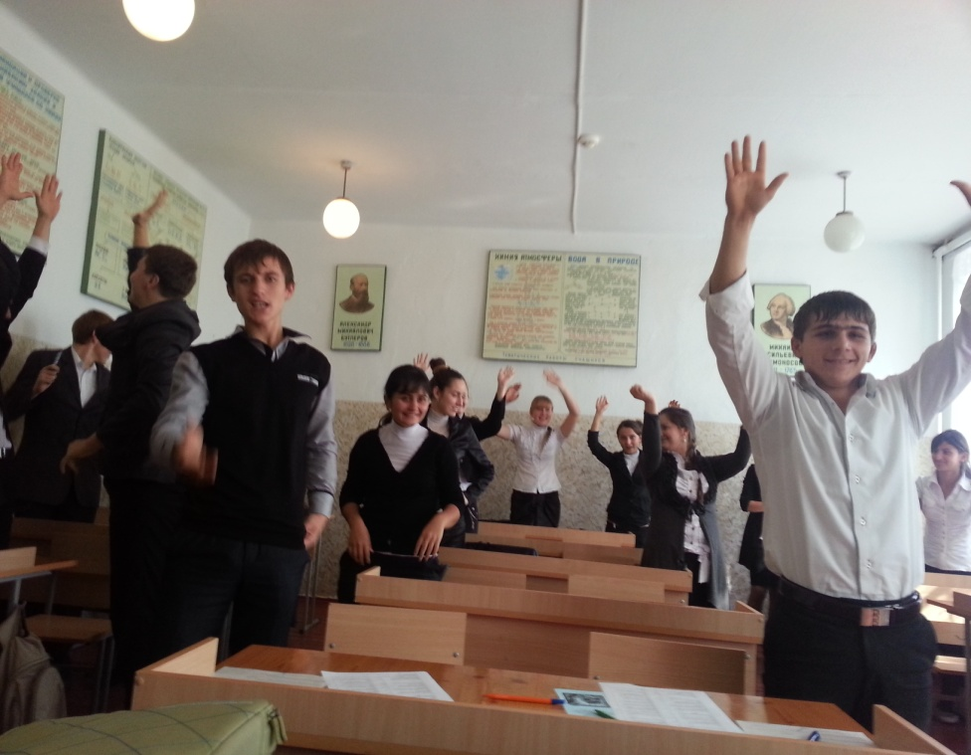
22 января 2018 года психологом 1 категории ГКУ «ЦЗН Курского района» Меншераповой М.И. с помощью Мобильного центра занятости учащимся МКОУ СОШ № 2 ст. Курской были оказаны государственные услуги по профессиональной ориентации. Занятие проведено на тему «Выбери свою профессию!».
Цель мероприятия – оказание помощи учащимся школы в выборе сферы деятельности (профессии), в соответствии с интересами и личными качествами (способностями, состоянием здоровья, склонностями и знаниями).
В данном мероприятии приняли участие 20 учащихся 10 класса. Всем оказана государственная услуга по профессиональной ориентации в форме тестирования по методике Е.А.Климова «Дифференциально-диагностический опросник».

